NCU-RSS-Predict-Preprocessing使用說明書(RSS-1.5使用情境)

【事前準備】檢查C:\Users\[使用者名稱] \AppData\Local\Programs\Python確認python是否有安裝，若無，請自行去官網下載。

1. 前往<https://github.com/ISSLLAB/NCU-RSS-Predict-Preprocessing>，將此專案下載下來並解壓縮。

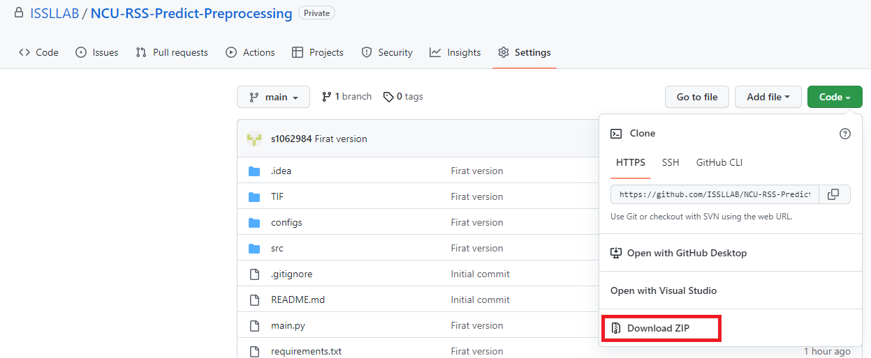

3. 切至NCU-RSS-Predict-Preprocessing資料夾，將預測影像之.tif, .dxf, .tfw檔放進./TIF資料夾。

4. 由於RSS-1.5於預測階段仍需邱塊遮罩，因此需要替對應的航照圖準備一個有Label_Num欄位的shp檔案。如果shp檔案中不存在Label_Num欄位，請前往NCU-RSS-SHP-Writer，並執行generate_Label_Num_and_set_random_values以生成Label_Num欄位。

5. 確保對應的shp檔案中存在Label_Num後，將預測影像之shp檔(即”.cpg”, “.dbf”, “.prj”, “.sbn”, “.sbx”, “.shp”, “.xml”, “.shx”檔)放進./SHP資料夾。

6. 在CMD中執行C:\”Program Files”\ArcGIS\Pro\bin\Python\envs\arcgispro-py3\python.exe ./prepare_inference_data_15.py 。

7. 最後會產生出data/RSS15_Training_rice_mask與data/predict_NIRRG兩個資料夾，各有N張.png圖檔，N為本批次中的航照圖數量。